**Bezdarba situācija valstī**

**2014.gada augusts**

|  |
| --- |
| Saturs  1. Situācijas raksturojums 1  1.1. Reģistrētā bezdarba līmenis un bezdarbnieku skaits Latvijā 1  1.2. Bezdarbnieka statistiskais portrets 3  1.3. Brīvās darbvietas valstī 12  1.4. Darbvietu skaita samazinājumi un palielinājumi 13  2. Informācija par NVA īstenotajiem pasākumiem 14  3. NVA klientu interese par darbu ārzemēs 15 |

# Situācijas raksturojums

|  |
| --- |
| * **N**VA uzskaitē 2014.gada sākumā bija **93 321**, bet augusta beigās – **80 938** bezdarbnieki. * **2014.gada 8 mēnešos NVA vidēji mēnesī tika reģistrētas ap 2 435 brīvajām darbvietām** (2013.gadā 3 400, 2012.gadā – 2 470). NVA reģistrēto **vakanču skaits 2014.g. augusta beigās 6,9 tūkst.** * 2014.gada janvārī – augustā **darbā iekārtojušies 47 868[1] bezdarbnieki**, no kuriem 18 767 (39,2%) bezdarbnieki ir iekārtojušies darbā pēc kāda aktīvā pasākuma pabeigšanas (izņemot KPP informatīvās dienas). * **Visvairāk NVA reģistrēto bezdarbnieku ir vienkāršās profesijās** (palīgstrādnieki, mazumtirdzniecības veikalu pārdevēji, apkopēji). * **Lielākais darbaspēka pieprasījums** (pēc NVA reģistrēto vakanču skaita) augustā ir apstrādes rūpniecības, vairumtirdzniecības un mazumtirdzniecības, kā arī transporta un uzglabāšanas nozarēs. |

## Reģistrētā bezdarba līmenis un bezdarbnieku skaits Latvijā

Reģistrētā bezdarba līmenis valstī 2014.gada augusta beigās bija **8,4%** (reģistrēto bezdarbnieku īpatsvars ekonomiski aktīvo iedzīvotāju kopskaitā).

|  |  |
| --- | --- |
| Zemākais bezdarba līmenis 2014.gada augustā reģistrēts Rīgas reģionā – **5,3%,** augstākais bezdarba līmenis bija Latgales reģionā – **17,8%**. Kurzemes reģionā bezdarba līmenis augustā bija **10,4%**, Zemgales reģionā – **7,9%** un Vidzemes reģionā – **9,6%**. Augustā, salīdzinot ar iepriekšējo mēnesi, bezdarba līmenis Kurzemes reģionā **samazinājies** par 0,5 %punktiem, Latgales un Zemgales par 0,3 %punktiem, Vidzemes par 0,2 %punktiem, bet Rīgas reģionā par 0,1 %punktu. |  |

Valsts lielākajās pilsētās bezdarba līmenis 2014.gada augustā bija: Rīgā – **5,0%**, Jūrmalā – **5,7%,** Valmierā – **6,2%**, Jelgavā – **6,5%**, Ventspilī – **6,8%**, Jēkabpilī – **8,8%,** Daugavpilī – **9,0%,** Liepājā – **12,5%,** Rēzeknē – **14,7%**. Augustā reģistrētā bezdarba līmenis **samazinājies** Liepājā par 0,5 %punktiem, Daugavpilī, Jūrmalā un Ventspilī par 0,3 %punktiem, Rēzeknē un Jelgavā par 0,2 %punktiem, Rīgā, Valmierā un Jēkabpilī par 0,1 %punktu.

*Reģistrētā bezdarba līmenis perioda beigās, %*

|  |  |  |  |  |  |  |  |  |  |  |  |  |
| --- | --- | --- | --- | --- | --- | --- | --- | --- | --- | --- | --- | --- |
|  | *Mēneši* | | | | | | | | | | | |
| *Gadi* | Jan | Feb | Mar | Apr | Mai | Jūn | Jūl | Aug | Sep | Okt | Nov | Dec |
| **2008** | 5,0 | 5,0 | 4,9 | 4,8 | 4,8 | 4,9 | 5,1 | 5,2 | 5,3 | 5,6 | 6,1 | 7,0 |
| **2009** | 8,3 | 9,5 | 10,7 | 11,0 | 11,3 | 11,5 | 11,8 | 12,3 | 13,2 | 14,1 | 15,1 | 16,0 |
| **2010** | 16,6 | 17,1 | 17,3 | 16,7 | 16,2 | 15,6 | 15,3 | 15,0 | 14,6 | 14,3 | 14,3 | 14,3 |
| **2011** | 14,5 | 14,5 | 14,4 | 13,9 | 13,2 | 12,6 | 12,1 | 11,8 | 11,6 | 11,5 | 11,5 | 11,5 |
| **2012** | 11,7 | 11,8 | 11,7 | 11,3*/  12,9** | 12,3 | 11,9 | 11,6 | 11,3 | 11,0 | 10,7 | 10,6 | 10,5 |
| **2013** | 10,9 | 10,9 | 10,8 | 10,4 | 9,9 | 9,6 | 9,5 | 9,3 | 9,1 | 9,1 | 9,3 | 9,5 |
| **2014** | 9,8 | 9,9 | 9,8 | 9,6 | 9,1 | 8,9 | 8,6 | **8,4** |  |  |  |  |
| * Reģistrētā bezdarba līmenis valstī 2012.gada aprīļa beigās bija 11,3% (bezdarbnieku īpatsvars ekonomiski aktīvo iedzīvotāju kopskaitā pirms CSP veiktā pārrēķina atbilstoši tautas skaitīšanas datiem). Valstī bezdarba līmenis salīdzinājumā ar 2012.gada martu samazinājās par 0,4 %punktiem. | | | | | | | | | | | | |
| ** Ņemot vērā aktualizēto ekonomiski aktīvo iedzīvotāju skaitu, bezdarba līmenis 2012. gada aprīļa beigās ir 12,9 %, kas ir par 1,6  %punktiem augstāks, nekā rēķinot pēc iepriekš izmantotā ekonomiski aktīvo iedzīvotāju skaita. CSP aktualizētais ekonomiski aktīvo iedzīvotāju skaits tiks izmantots bezdarba līmeņa aprēķināšanai 2012.gada aprīlī un turpmākos mēnešos. | | | | | | | | | | | | |

2014.gada augusta beigās Nodarbinātības valsts aģentūrā (turpmāk – NVA) reģistrēti **80 938** bezdarbnieki. Mēneša laikā reģistrēto bezdarbnieku skaits valstī ir samazinājies par **– 2 225** cilvēkiem.

*Bezdarbnieku skaits (uz mēneša beigām)*

|  |  |  |  |  |  |  |  |  |  |  |  |  |
| --- | --- | --- | --- | --- | --- | --- | --- | --- | --- | --- | --- | --- |
|  | *Mēneši* | | | | | | | | | | | |
| *Gadi* | Jan | Feb | Mar | Apr | Mai | Jūn | Jūl | Aug | Sep | Okt | Nov | Dec |
| **2008** | 53325 | 53429 | 52806 | 52897 | 52213 | 54012 | 55436 | 56333 | 57644 | 61049 | 67065 | 76435 |
| **2009** | 90436 | 103731 | 116768 | 123127 | 126595 | 129269 | 132519 | 137586 | 147754 | 157897 | 169236 | 179235 |
| **2010** | 186295 | 192032 | 194253 | 189881 | 183476 | 176879 | 173301 | 169676 | 165386 | 162497 | 161816 | 162463 |
| **2011** | 164551 | 164880 | 163454 | 157857 | 149600 | 142428 | 137638 | 134175 | 131659 | 130541 | 130240 | 130296 |
| **2012** | 132575 | 133413 | 132158 | 127783 | 121994 | 117606 | 114689 | 111542 | 108322 | 105670 | 104414 | 104052 |
| **2013** | 107488 | 107687 | 107063 | 102760 | 97769 | 94754 | 92975 | 91202 | 89435 | 89616 | 91619 | 93321 |
| **2014** | 96762 | 97736 | 96496 | 92010 | 87780 | 85296 | 83163 | **80938** |  |  |  |  |

Bezdarbnieka statuss 2014.gada augustā piešķirts **6 989** personām, tas ir par – 666 personām jeb 8,7% mazāk nekā 2014.gada jūlijā un par 753 personām jeb 9,7% mazāk nekā attiecīgajā periodā pirms gada. Savukārt bezdarbnieka statusu 2014.gada augustā zaudējušas 9 309 personas, tas ir par 532 cilvēkiem jeb 5,4% mazāk nekā mēnesi iepriekš un par 272 personām jeb 2,8% mazāk salīdzinot ar 2013.gada augustu.

Var novērot, ka krasākā bezdarbnieku skaita samazināšanās tendence ir no aprīļa līdz jūnijam, kas saistīts ar darba devēju aktivitātes kāpumu, kā rezultātā pieaug brīvo darba vietu skaits un nodarbinātība. Augustā, salīdzinot ar iepriekšējo mēnesi, bezdarbnieku skaits samazinājies par 2 225 (jūlijā par 2 133, jūnijā par 2 484).

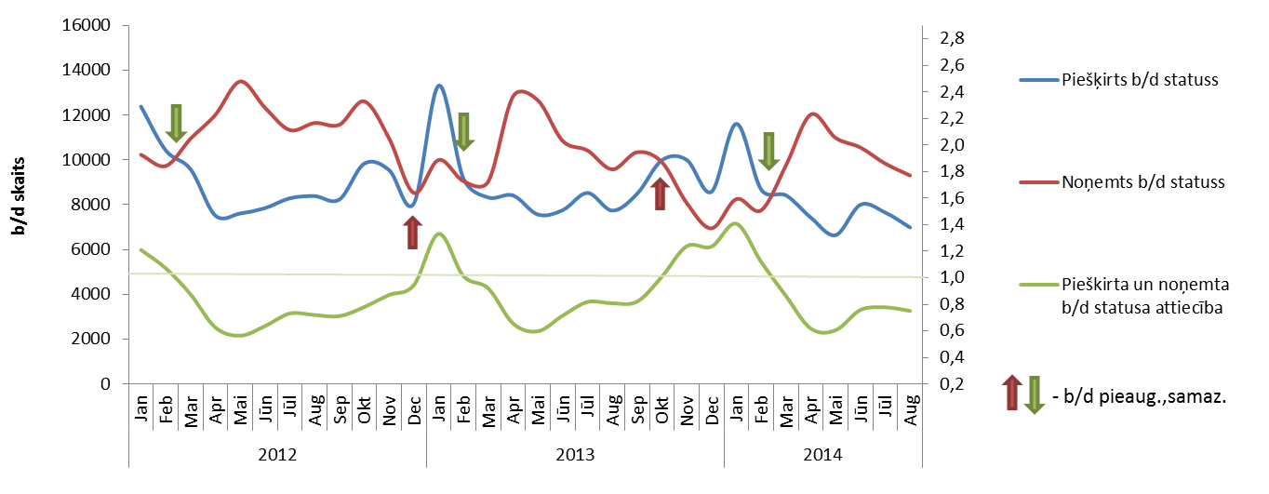

|  |  |
| --- | --- |
| Š.g. augustā, salīdzinot ar iepriekšējo mēnesi, visos reģionos ir samazinājies personu skaits, kas ieguvušas bezdarbnieka statusu.  Lielākais bezdarbnieka statusa piešķiršanas skaits 2014.g. janvārī – augustā sadalījumā pēc pēdējās nodarbošanās profesijas: mazumtirdzniecības veikala pārdevējs – 2 780, palīgstrādnieks – 2 713, apkopējs – 1 555, pārdevējs konsultants – 1 345, zivju apstrādātājs – 1 024, pavārs – 918, būvstrādnieks – 822. |  |
|  |  |
| Bezdarbnieka statusu 2014.gada janvārī – augustā **zaudējušas 78 490 personas** no tām **darbā iekārtojušās** **47 868[2]** (61,0%) bezdarbnieki (*tai skaitā 40 417 personas, kas 2014.gada janvārī – augustā zaudējušas bezdarbnieka statusu ar iemeslu ‘’ Kļuvis par darba ņēmēju, pašnodarbināto’’*). **Nav pildījušas bezdarbnieka pienākumus – 30 640** (39,0%) personas. |  |

## Bezdarbnieka statistiskais portrets

No reģistrēto bezdarbnieku kopskaita (80 938) 2014.gada augusta beigās 57,5% (skaits – 46 557) bija sievietes un 42,5% (skaits – 34 381) vīrieši.

Pēc bezdarba ilguma 2014.gada augusta beigās lielāko skaitu veido bezdarbnieki ar bezdarba ilgumu līdz 6 mēnešiem (41,7%). Šajā grupā samazinājums par 3,3 %punktiem salīdzinot ar gada sākumu. Savukārt palielinājums kopš gada sākuma vērojams bezdarbnieku skaitā ar bezdarba ilgumu no 6 līdz 12 mēnešiem par 671 personu jeb 3,8 %punktiem. Var novērot, ka bezdarbnieku skaitā ir vērojamas cikliskas izmaiņas, kas daļēji saistītas ar sezonālo darbu ietekmi (īpaši būvniecības, lauksaimniecības un ceļu būves nozarēs).

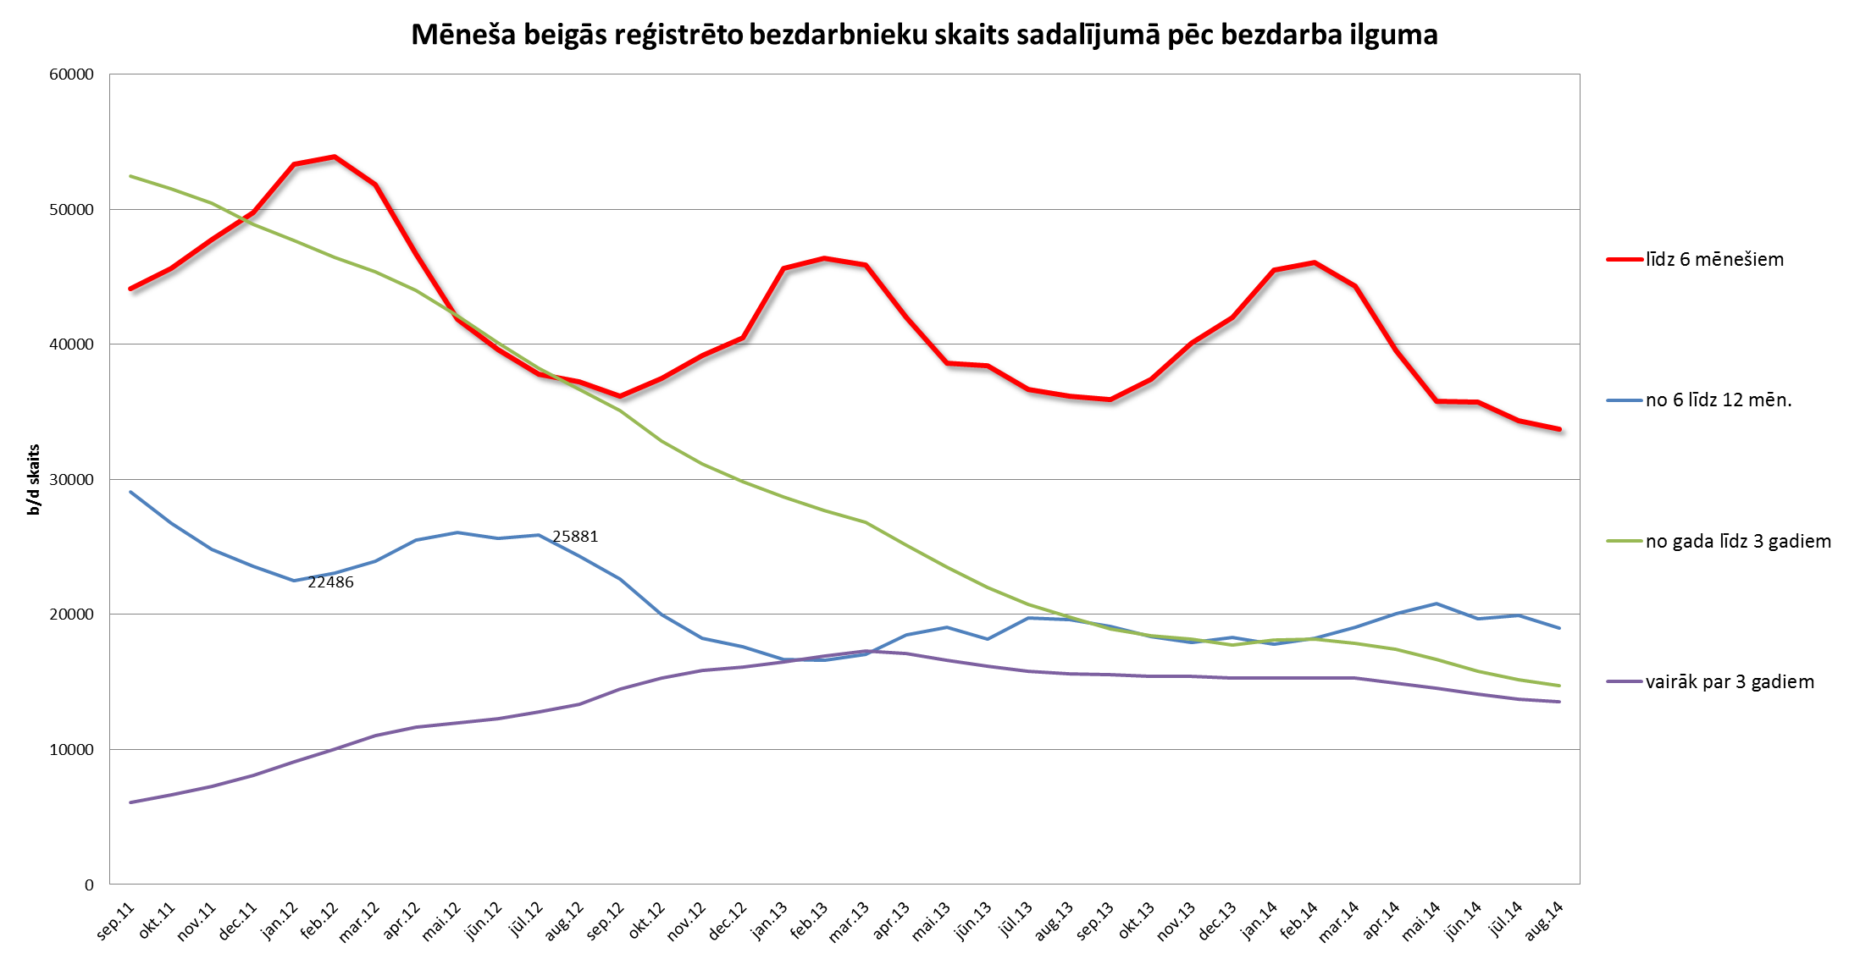

|  |  |
| --- | --- |
| Reģistrēto bezdarbnieku skaits sadalījumā pa profesijām pēc pēdējās nodarbošanās 2014.gada augusta beigās (lielākais skaits): palīgstrādnieks **4 447** (5%), mazumtirdzniecības veikala pārdevējs – **3 302** (4%), apkopējs – **2 342** (3%). Salīdzinot ar 2014.gada augustu lielākais samazinājums ir bezdarbnieku skaitā, kam pēdējā nodarbošanās profesija bija palīgstrādnieks – 143, mazumtirdzniecības veikala pārdevējs – 119, zivju apstrādātājs – 111, apkopējs – 83, sētnieks – 43, ēku celtnieks – 34, apsargs – 30, pavārs – 30, ceha strādnieks – 29.  Savukārt lielākais pieaugums bezdarbnieku skaitā sadalījumā pēc pēdējās nodarbošanās vērojams – pārdevēja konsultanta – 23, ražošanas iekārtas operatora – 11, viesmīļa – 10, lopkopja – 10, biroja vadītāja – 10,  grāmatveža palīga profesijā – 8. |  |

2014.gada augusta beigās lielākais bezdarbnieku īpatsvars ir vecuma grupā **no 45 līdz 59 gadiem** – 43,7%. Ievērojamākās izmaiņas kopš gada sākuma ir vērojamas bezdarbniekiem vecumā **55 gadi** un vairāk – **pieaugums** par 1,7 %punktiem.

Reģistrēto bezdarbnieku kopskaitā 2014.gada augusta beigās lielāko īpatsvaru veido bezdarbnieki **ar profesionālo izglītību – 36,8%.**

|  |  |
| --- | --- |
|  |  |

|  |  |
| --- | --- |
| Lielākās īpatsvara izmaiņas no 2010.gada sadalījumā pēc izglītības vērojamas bezdarbniekiem ar vispārējo vidējo un pamatizglītību – **samazinājums** par 2,9 %punktiem, savukārt **pieaudzis** bezdarbnieku īpatsvars ar augstāko izglītību – 2,9 %punkti. Īpatsvara pieaugumu ar augstāko izglītību galvenokārt veido bezdarbnieki vecumā no 25 līdz 39 gadiem. |  |

Lielākais reģistrēto bezdarbnieku īpatsvara samazinājums ar augstāko izglītību sadalījumā pa profesiju grupām 2014.gada 31.augustā salīdzinot ar gada sākumu ir inženiera, ekonomista un uzņēmējdarbības speciālista profesijās, savukārt lielākais īpatsvara samazinājums bezdarbniekiem ar profesionālo izglītību ir mehāniķa un galdnieka profesijā.

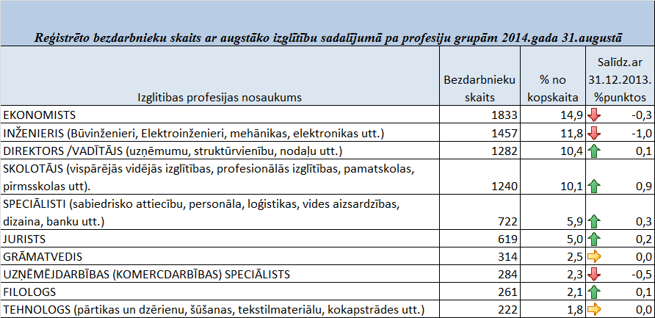

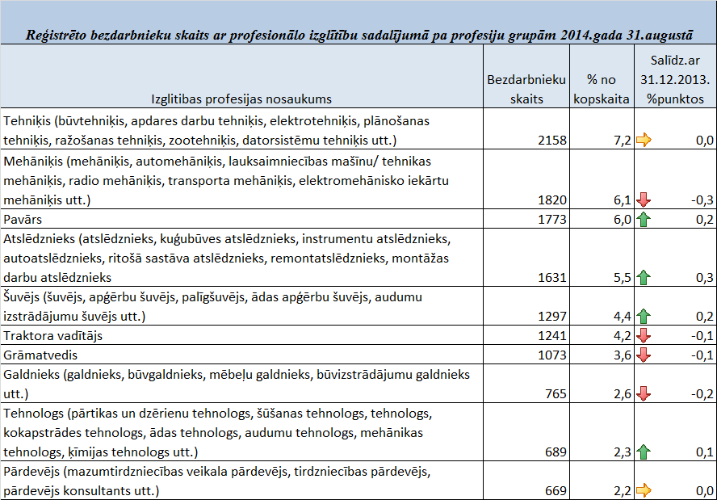

2014.gada augusta beigās lielākās mērķgrupas no bezdarbnieku kopskaita ir **bezdarbnieki vecumā 50 gadi un vairāk** – 37,5% un **ilgstošie bezdarbnieki** – 34,9%. Salīdzinot ar 2014.gada sākumu ilgstošo bezdarbnieku īpatsvars **samazinājies** par 0,5 %punktiem, bet bezdarbnieku īpatsvars vecumā 50 gadi un vairāk palielinājies par 1,3 %punktiem.

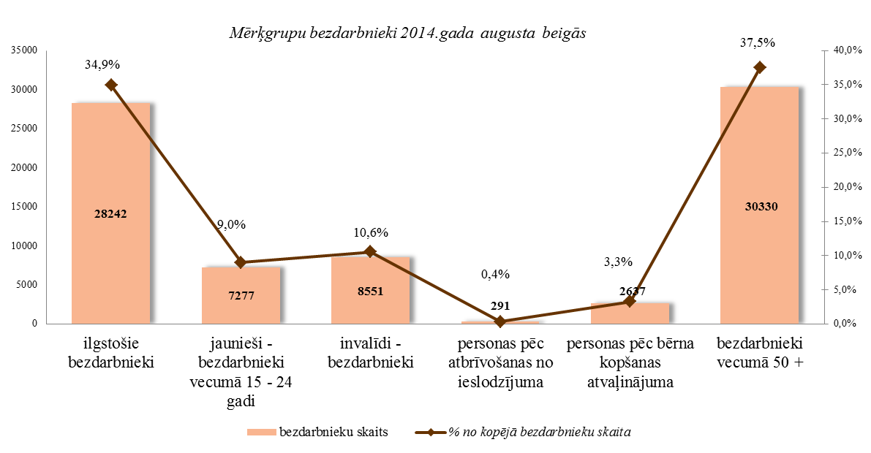

***Reģistrēto bezdarbnieku profilēšana (31.08.2014.)***

|  |  |
| --- | --- |
| 2014.gada augusta beigās no reģistrēto bezdarbnieku kopskaita profilētas 77 360 personas jeb 95%. Profilētajiem bezdarbniekiem, kam darba atrašanas iespējas[3] noteiktas zemas, lielākoties ir gados vecākas personas – vecumā no 45 gadiem un vairāk, ar profesionālo vai vidējo izglītību un ar bezdarba ilgumu virs gada – Latgales reģionā. Savukārt ar augstām darba atrāšanas iespējām ir gados jaunāki cilvēki – vecumā no 25 līdz 39 gadiem ar augstāko, profesionālo vai vispārējo vidējo izglītību un ar bezdarba ilgumu līdz 6 mēnešiem – Rīgas reģionā. |  |
|  | Lielāka motivācija (augsta un vidēja – 46%, meklēt darbu ir personām, kas mazāk pakļautas bezdarba riskam, savukārt zemāka, kam darba atrašanas iespējas noteiktas kā vidējas un zemas (42%). Kopējā profilēto bezdarbnieku motivācija meklēt darbu, salīdzinot ar š.g. jūliju **pieaugusi** – *augsta (+0,3 %punkti), vidēji zema ( - 0,3 %punkti).* |
| Savukārt augstāka motivācija sadarboties ar NVA ir bezdarbniekiem, kam darba atrašanas iespējas ir zemas – 25%. Kopējā profilēto bezdarbnieku motivācija sadarboties ar NVA, salīdzinot ar iepriekšējo mēnesi, **samazinājusies** – *augsta (-0,6 %punkts), vidēji zema (+0,6 %punkti).* |  |
|  | Zemākais pašnovērtējums ir bezdarbniekiem, kuriem darba atrašanas iespējas noteiktas kā zemas – 68%.  Salīdzinot ar iepriekšējo mēnesi, pieaudzis bezdarbnieku prasmju pašnovērtējums, kam darba atrašanas iespējas noteiktas kā augstas un vidējas. |

***Ilgstošie bezdarbnieki***

|  |  |
| --- | --- |
| 2014.gada augusta beigās NVA uzskaitē ir bijuši **28 242 ilgstošie bezdarbnieki**, kas ir **34,9%** no kopējā reģistrēto bezdarbnieku skaita.  Ilgstošo bezdarbnieku kopskaitā 50,8% (gada sākumā 48,4%) bija bezdarbnieki vecumā 50 gadi un vairāk, 16,6% (gada sākumā 15,0%) – bezdarbnieki ar invaliditāti, 3,3 % (gada sākumā 3,7%) - jaunieši bezdarbnieki (15 – 24 gadi). Vidējais bezdarba ilgums 2014.gada augusta beigās ilgstošajiem bezdarbniekiem – 1048 dienas jeb ~ 2,9 gadi. Salīdzinājumam: 2013.gada beigās – vidējais bezdarba ilgums bija 1 022 dienas. |  |

Lielākais ilgstošo bezdarbnieku skaits sadalījumā pa profesijām pēc pēdējās nodarbošanās 2014.gada augusta beigās: palīgstrādnieks – 2 418, mazumtirdzniecības veikala pārdevējs 1 092, apkopējs – 931, sētnieks – 567, aprūpētājs – 380, apkures/krāšņu kurinātājs – 311, gadījuma darbu strādnieks – 254, kokapstrādes operators – 253, pavārs – 224, apsargs – 214.

*Ilgstošo bezdarbnieku īpatsvars reģionos no kopējā bezdarbnieku skaita reģionā (31.08.2014.)*

|  |  |
| --- | --- |
|  | Lielākais ilgstošo bezdarbnieku īpatsvars ir vērojams Latgales reģionā (55,2 %), mazākais - Rīgas reģionā (19,2 %). Salīdzinājumā ar 2014.gada sākumu vērojams ilgstošo bezdarbnieku īpatsvara **samazinājums** par 2,2 %punktiem Rīgas reģionā, par 1,1 %punktu Vidzemes un par 0,1 %punktu Zemgales reģionā. Savukārt, kopš gada sākuma, ilgstošo bezdarbnieku īpatsvars **pieaudzis** par 0,1 %punktu Kurzemes reģionā, bet Latgales reģionā palicis nemainīgs 55,2%. |

2014.gada 8 mēnešos NVA organizētajos aktīvajos nodarbinātības pasākumos (t.sk. KPP) piedalījušies 39,0 tūkst. ilgstošie bezdarbnieki (viens cilvēks var būt piedalījies vairākās aktivitātēs). Janvārī – augustā dalību pasākumos uzsāka 36 501 ilgstošie bezdarbnieki. 2014.gada augustā NVA organizētajos aktīvajos nodarbinātības pasākumos piedalījušies 9 390 ilgstošie bezdarbnieki, no tiem augustā dalību pasākumos uzsāka 4 011 ilgstošie bezdarbnieki.

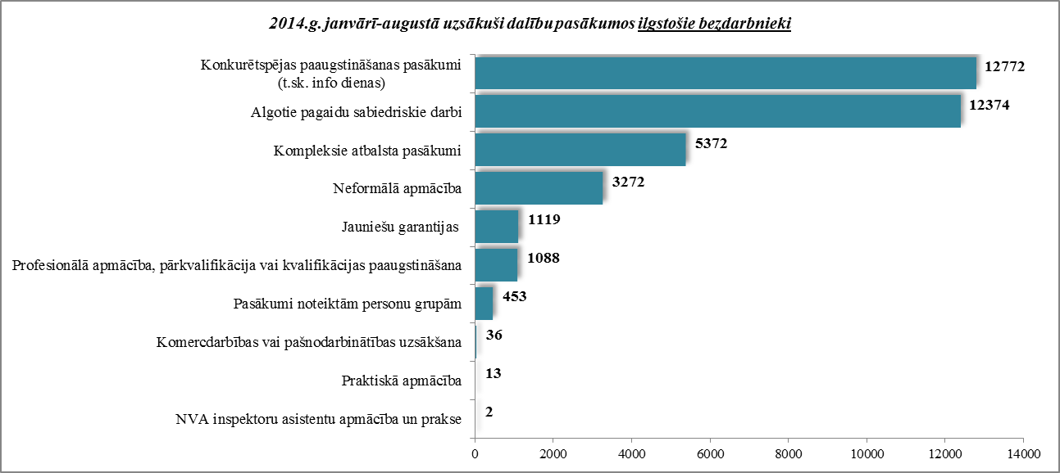

Karjeras konsultācijas 2014.gada janvārī – augustā saņēmuši 9 194 ilgstošie bezdarbnieki.

2014.gada janvārī – augustā darbā iekārtojušies 10 991 ilgstošie bezdarbnieki, no kuriem 8 182 (74,4%) ilgstošie bezdarbnieki ir iekārtojušies darbā, pēc kāda aktīvā pasākuma pabeigšanas (izņemot KPP informatīvās dienas).

***Jaunieši bezdarbnieki***

|  |  |
| --- | --- |
| 2014.gada augusta beigās **16 070** jeb 19,9% no bezdarbnieku kopskaitabija bezdarbnieki vecumā (15 – 29 gadi). Savukārt **jaunieši bezdarbnieki** (15 – 24 gadi) bija **7 277**, kas ir **9,0%** no kopējā reģistrēto bezdarbnieku skaita.  Jauniešu bezdarbnieku kopskaitā 12,7% bija ilgstošie bezdarbnieki, 11,3% – personas pēc bērna kopšanas atvaļinājuma, 3,9% personas ar invaliditāti. Lielākās izmaiņas kopš gada sākuma jauniešu bezdarbnieku kopskaitā ir personu pēc bērna kopšanas atvaļinājuma īpatsvarā – **pieaugums** par 1,6 %punktiem un **samazinājums** ilgstošo bezdarbnieku īpatsvarā par 1,2 %punktiem. |  |

Vidējais bezdarba ilgums 2014.gada augusta beigās jauniešiem bezdarbniekiem – 115 diena ~ 4 mēneši (gada sākumā 111 dienas).

Lielākais jauniešu bezdarbnieku skaits sadalījumā pa profesijām pēc pēdējās nodarbošanās 2014.gada augusta beigās: mazumtirdzniecības veikala pārdevējs – 284, palīgstrādnieks – 275, pārdevējs konsultants – 268, viesmīlis – 88, pavārs – 84, apkopējs – 65, klientu apkalpošanas speciālists – 59, kasieris – 57.

2014.gada 8 mēnešos NVA organizētajos aktīvajos nodarbinātības pasākumos (t.sk. KPP) piedalījušies 13,2 tūkst. jaunieši (15 – 24 gadi) bezdarbnieki (viens cilvēks var būt piedalījies vairākās aktivitātēs). Janvārī – augustā dalību pasākumos uzsāka 11 933 jaunieši bezdarbnieki. 2014.gada augustā NVA organizētajos aktīvajos nodarbinātības pasākumos piedalījušies 2 463 jaunieši bezdarbnieki, no tiem augustā dalību pasākumos uzsāka 1 340 jaunieši bezdarbnieki.

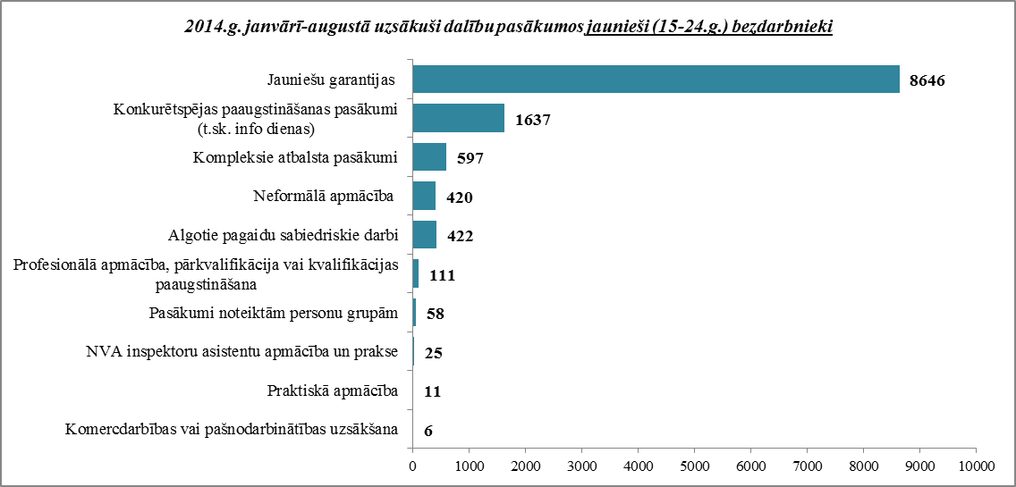

Karjeras konsultācijas 2014.gada janvārī – augustā saņēmuši 2 254 jaunieši vecumā no 15 – 24 gadiem.

2014.gada janvārī – augustā darbā iekārtojušies 7 176 jaunieši bezdarbnieki, no kuriem 2 853 (39,8%) jaunieši bezdarbnieki ir iekārtojušies darbā, pēc kāda aktīvā pasākuma pabeigšanas (izņemot KPP informatīvās dienas).

***Bezdarbnieki ar invaliditāti***

|  |  |
| --- | --- |
| NVA 2014.gada augusta beigās reģistrēti **8 551 bezdarbnieki ar invaliditāti**, kas ir **10,6 %** no kopējā reģistrētā bezdarbnieku skaita valstī.  2014.gada augusta beigās vairāk nekā puse (54,8%) no reģistrētajiem bezdarbniekiem ar invaliditāti ir ilgstošie bezdarbnieki. Tāpat vairāk nekā puse (57,2%) no reģistrētajiem bezdarbniekiem ar invaliditāti ir bezdarbnieki vecumā 50 un vairāk gadu, jaunieši bezdarbnieki ir 3,4% no reģistrētajiem bezdarbniekiem ar invaliditāti. Lielākās izmaiņas kopš gada sākuma bezdarbnieku ar invaliditāti kopskaitā ir ilgstošo bezdarbnieku īpatsvarā – pieaugums par 1,1 %punktu. |  |

Vidējais bezdarba ilgums 2014.gada augusta beigās bezdarbniekiem ar invaliditāti – 439 dienas ~ 1,2 gads (gada sākumā – 413 dienas). Lielākais bezdarbnieku ar invaliditāti skaits sadalījumā pa profesijām pēc pēdējās nodarbošanās 2014.gada augusta beigās: palīgstrādnieks – 598, mazumtirdzniecības veikala pārdevējs – 354, apkopējs – 345, sētnieks – 223, apkures/krāšņu kurinātājs – 131, aprūpētājs – 118, automobiļa vadītājs – 104, šuvējs – 98, pavārs – 97, apsargs – 90.

2014.gada 8 mēnešos NVA organizētajos aktīvajos nodarbinātības pasākumos piedalījušies 12,2 tūkst. personas ar invaliditāti (viens cilvēks var būt piedalījies vairākās aktivitātēs). Janvārī – augustā dalību pasākumos uzsāka 11 315 bezdarbnieki ar invaliditāti. 2014.gada augustā NVA organizētajos aktīvajos nodarbinātības pasākumos piedalījušies 2 697 bezdarbnieki ar invaliditāti, no tiem augustā dalību pasākumos uzsāka 1 358 bezdarbnieki ar invaliditāti.

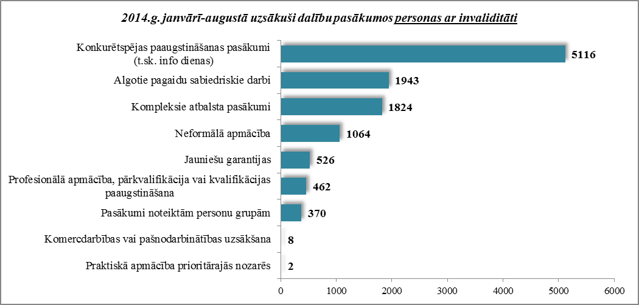

Karjeras konsultācijas 2014.gada janvārī – augustā saņēmušas 3 130 personas ar invaliditāti.

2014.gada janvārī – augustā darbā iekārtojušās 1 970 persona ar invaliditāti, no kurām 1 090 (55,3%) ir iekārtojušās darbā, pēc kāda aktīvā pasākuma pabeigšanas (izņemot KPP informatīvās dienas).

***Bezdarbnieki vecumā 50 gadi un vairāk***

|  |  |
| --- | --- |
| NVA 2014.gada augusta beigās reģistrēti **30 330 bezdarbnieki vecumā 50 gadi un vairāk**, kas ir **37,5 %** no kopējā reģistrētā bezdarbnieku skaita valstī.  2014.gada augusta beigās 47,3% (gada sākumā 47,4%) no reģistrētajiem bezdarbniekiem vecumā 50 gadi un vairāk ir ilgstošie bezdarbnieki, bezdarbnieki ar invaliditāti 16,1% un kopš gada sākuma šis rādītājs ir palielinājies par 0,6 %punktiem.  Vidējais bezdarba ilgums 2014.gada augusta beigās bezdarbniekiem vecumā 50 gadi un vairāk – 328 dienas (~ 11 mēneši), kas salīdzinot ar gada sākumu ir par 8 dienām mazāk. |  |

Lielākais bezdarbnieku vecumā 50 gadi un vairāk, skaits sadalījumā pa profesijām pēc pēdējās nodarbošanās 2014.gada augusta beigās: palīgstrādnieks – 2 053, apkopējs – 1 327, mazumtirdzniecības veikala pārdevējs – 1 151, sētnieks – 721, apkures/krāšņu kurinātājs – 602, zivju apstrādātājs – 402, automobiļa vadītājs – 397, aprūpētājs – 390.

2014.gada 8 mēnešos NVA organizētajos aktīvajos nodarbinātības pasākumos (t.sk. KPP) piedalījušies 43,8 tūkst. bezdarbnieki vecumā 50 gadi un vairāk (viens cilvēks var būt piedalījies vairākās aktivitātēs). Janvārī – augustā dalību uzsāka 32 045 bezdarbnieki vecumā 50 gadi un vairāk. 2014.gada augustā NVA organizētajos aktīvajos nodarbinātības pasākumos piedalījušies 8 586 bezdarbnieki vecumā 50 gadi un vairāk, no tiem augustā dalību pasākumos uzsāka 4 832 bezdarbnieki.

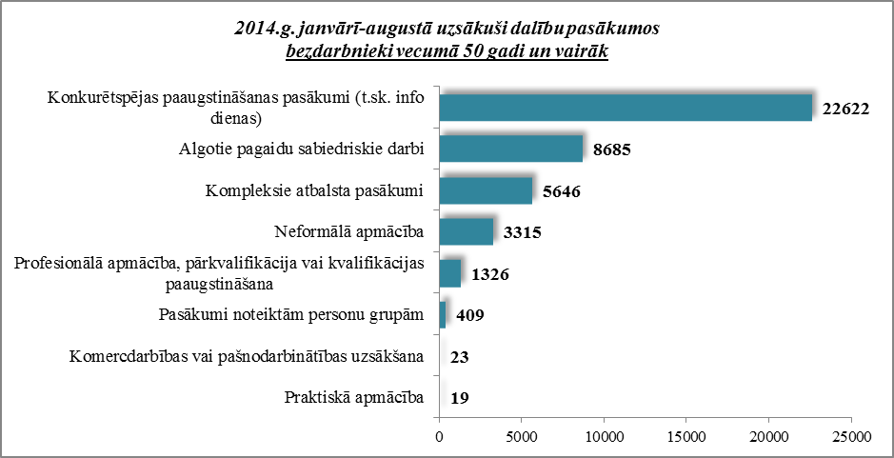

Karjeras konsultācijas 2014.gada janvārī – augustā saņēmušas 12 438 personas vecumā 50 gadi un vairāk.

2014.gada 8 mēnešos darbā iekārtojušies 11 024 bezdarbnieki vecumā 50 gadi un vairāk, no kuriem 4 785 (43,4%) bezdarbnieki ir iekārtojušies darbā, pēc kāda aktīvā pasākuma pabeigšanas (izņemot KPP informatīvās dienas).

***Personas pēc bērna kopšanas atvaļinājuma***

NVA 2014.gada augusta beigās reģistrētas **2 637 personas pēc bērna kopšanas atvaļinājuma**, kas ir 3**,3%** no kopējā reģistrētā bezdarbnieku skaita valstī.

Personu pēc bērna kopšanas atvaļinājuma kopskaitā 31,1% bija jaunieši bezdarbnieki, 1,6% bezdarbnieki ar invaliditāti, 0,5% ilgstošie bezdarbnieki.

Lielākais personu pēc bērna kopšanas atvaļinājuma skaits sadalījumā pa profesijām pēc pēdējās nodarbošanās 2014.gada augusta beigās: mazumtirdzniecības veikala pārdevējs – 22, pārdevējs konsultants – 8, kokapstrādes iekārtu operators – 6, palīgstrādnieks – 6, lietvedis – 6, grāmatvedis (trešā līmeņa kvalifikācija) – 5.

2014.gada 8 mēnešos NVA organizētajos aktīvajos nodarbinātības pasākumos (t.sk. KPP) piedalījušās 3 237 personas pēc bērna kopšanas atvaļinājuma (viens cilvēks var būt piedalījies vairākās aktivitātēs). Janvārī – augustā dalību uzsāka 3 129 personas pēc bērna kopšanas atvaļinājuma. 2014.gada augustā NVA organizētajos aktīvajos nodarbinātības pasākumos piedalījušās 493 personas pēc bērna kopšanas atvaļinājuma, no tām augustā dalību pasākumos uzsāka 419 personas pēc bērna kopšanas atvaļinājuma.

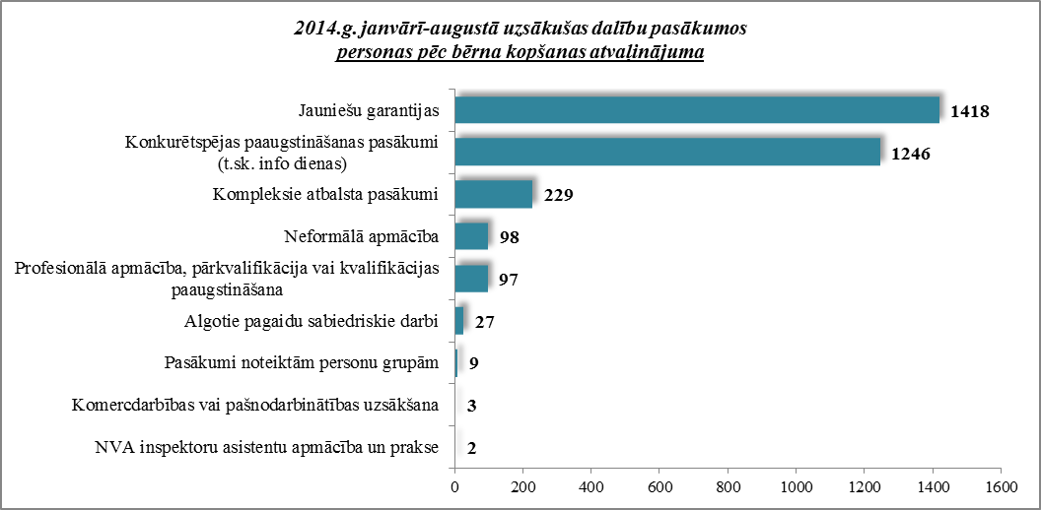

Karjeras konsultācijas 2014.gada janvārī – augustā saņēmušas 300 personas pēc bērna kopšanas atvaļinājuma.

2014.gada janvārī – augustā darbā iekārtojušās 605 personas pēc bērna kopšanas atvaļinājuma, no kurām 184 (30,4%) ir iekārtojušās darbā, pēc kāda aktīvā pasākuma pabeigšanas (izņemot KPP informatīvās dienas).

***Personas pēc atbrīvošanas no ieslodzījuma vietām***

NVA 2014.gada augusta beigās reģistrētas **291 personas pēc atbrīvošanas no ieslodzījuma vietām**, kas ir **0,4%** no kopējā reģistrētā bezdarbnieku skaita valstī.

Personu pēc atbrīvošanas no ieslodzījuma vietām kopskaitā 14,8% bija bezdarbnieki vecumā 50 un vairāk, 7,9% - jaunieši bezdarbnieki 5,2% – bezdarbnieki ar invaliditāti.

Lielākais personu pēc atbrīvošanas no ieslodzījuma vietām skaits sadalījumā pa profesijām pēc pēdējās nodarbošanās 2014.gada augusta beigās: būvstrādnieks – 3, palīgstrādnieks – 3, sētnieks – 3, šuvējs – 3.

2014.gada 8 mēnešos NVA organizētajos aktīvajos nodarbinātības pasākumos (t.sk. KPP) piedalījušies 488 personas pēc atbrīvošanas no ieslodzījuma vietām (viens cilvēks var būt piedalījies vairākās aktivitātēs). Janvārī – augustā dalību uzsāka 482 personas pēc atbrīvošanas no ieslodzījuma vietām. 2014.gada augustā NVA organizētajos aktīvajos nodarbinātības pasākumos piedalījušās 80 personas pēc atbrīvošanas no ieslodzījuma vietām, no tām augustā dalību pasākumos uzsāka 64 personas pēc atbrīvošanas no ieslodzījuma vietām.

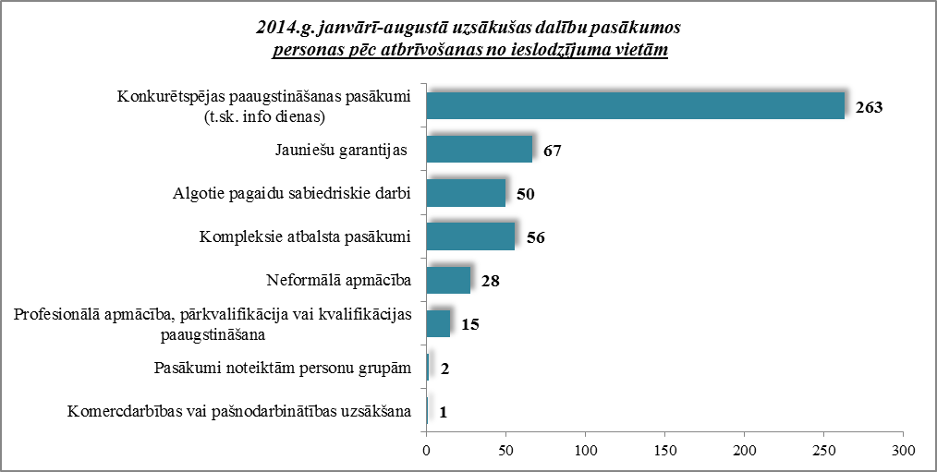

Karjeras konsultācijas 2014.gada janvārī – augustā saņēmušas 101 personas pēc atbrīvošanas no ieslodzījuma vietām.

2014.gada 8 mēnešos darbā iekārtojušās 229 personas pēc atbrīvošanas no ieslodzījuma vietām, no kurām 39 (17,0%) ir iekārtojušās darbā, pēc kāda aktīvā pasākuma pabeigšanas (izņemot KPP informatīvās dienas).

## Brīvās darbvietas valstī

Reģistrēto bezdarbnieku skaits būtiski pārsniedz darba piedāvājumu skaitu. Uz katru brīvo darbvietu 2014.gada augustā pretendē **12 bezdarbnieki**.

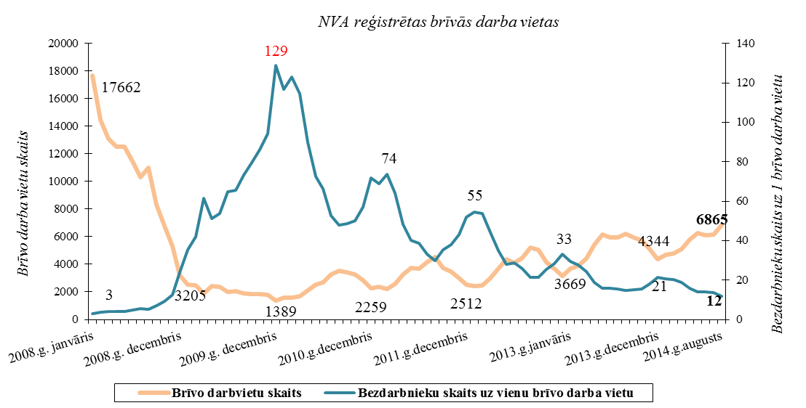

NVA 2014.gada augustā beigās bija reģistrētas **6 865** brīvās darbvietas. Salīdzinot ar 2014.gada jūlija beigām, brīvo darbvietu skaits palielinājies par 725 darbvietām.

*Brīvo darbvietu skaits perioda beigās*

|  |  |  |  |  |  |  |  |  |  |  |  |  |
| --- | --- | --- | --- | --- | --- | --- | --- | --- | --- | --- | --- | --- |
|  | *Mēneši* | | | | | | | | | | | |
| *Gadi* | Jan | Feb | Mar | Apr | Mai | Jūn | Jūl | Aug | Sep | Okt | Nov | Dec |
| 2008 | 17662 | 14463 | 13111 | 12535 | 12517 | 11444 | 10321 | 11001 | 8304 | 6762 | 5337 | 3205 |
| 2009 | 2549 | 2477 | 1895 | 2409 | 2353 | 1998 | 2027 | 1875 | 1856 | 1836 | 1796 | 1389 |
| 2010 | 1594 | 1560 | 1696 | 2111 | 2533 | 2672 | 3279 | 3551 | 3395 | 3237 | 2837 | 2259 |
| 2011 | 2391 | 2234 | 2556 | 3264 | 3738 | 3674 | 4142 | 4508 | 3726 | 3452 | 3025 | 2512 |
| 2012 | 2430 | 2482 | 2987 | 3665 | 4364 | 4094 | 4448 | 5192 | 5073 | 4183 | 3675 | 3140 |
| 2013 | 3669 | 3878 | 4411 | 5425 | 6130 | 5938 | 5964 | 6209 | 5928 | 5758 | 5099 | 4344 |
| **2014** | 4689 | 4804 | 5121 | 5766 | 6286 | 6080 | 6140 | **6865** |  |  |  |  |

NVA reģistrētās brīvās darbvietas 2014.gada augusta beigās sadalījumā pa nozarēm (lielākais skaits): Apstrādes rūpniecībā (C) – **2 171**, Vairumtirdzniecība un mazumtirdzniecība; automobiļu un motociklu remonts (G) – 977, Transports un uzglabāšana (H) – 902, Izmitināšana un ēdināšanas pakalpojumi (I) – 453, Būvniecība (F) – 446, Administratīvo un apkalpojošo dienestu darbība (N) – 258, Informācijas un komunikācijas pakalpojumi (J) – 242. **Vislielākais brīvo darbvietu skaits ir kvalificētiem strādniekiem un amatniekiem.**



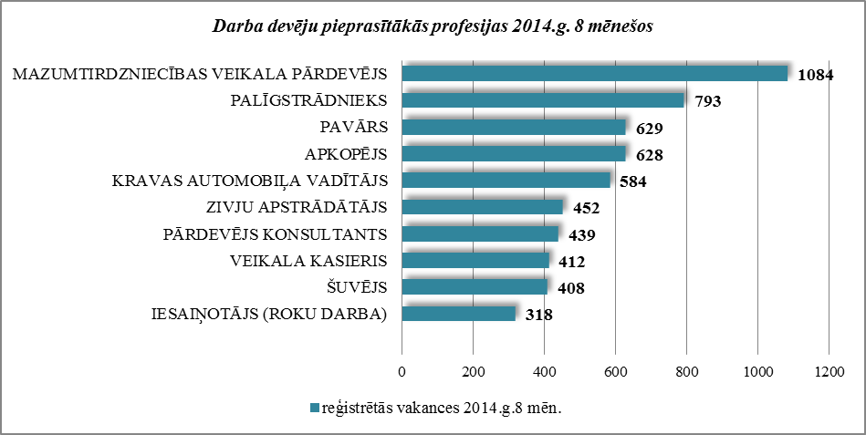

2014.gada 8 mēnešos NVA reģistrētas 19 480 vakances, bet noņemtas 16 959 vakances, darbā iekārtojušies 47 868 (ar darbiekārtošanās ceturkšņa pārrēķinu pēc VID ziņām) bezdarbnieki.

Var novērot, šā gada jūlijā, augustā tiek vairāk reģistrētas vakances nekā noņemtas, kā rezultātā pieaug brīvo darba vietu skaits. Brīvo darba vietu skaits š.g. augusta beigās bija 6 865, kas ir par 725 jeb 11,8 % vairāk salīdzinot ar mēnesi iepriekš un par 656 jeb 10,6% salīdzinot ar attiecīgo periodu pirms gada.

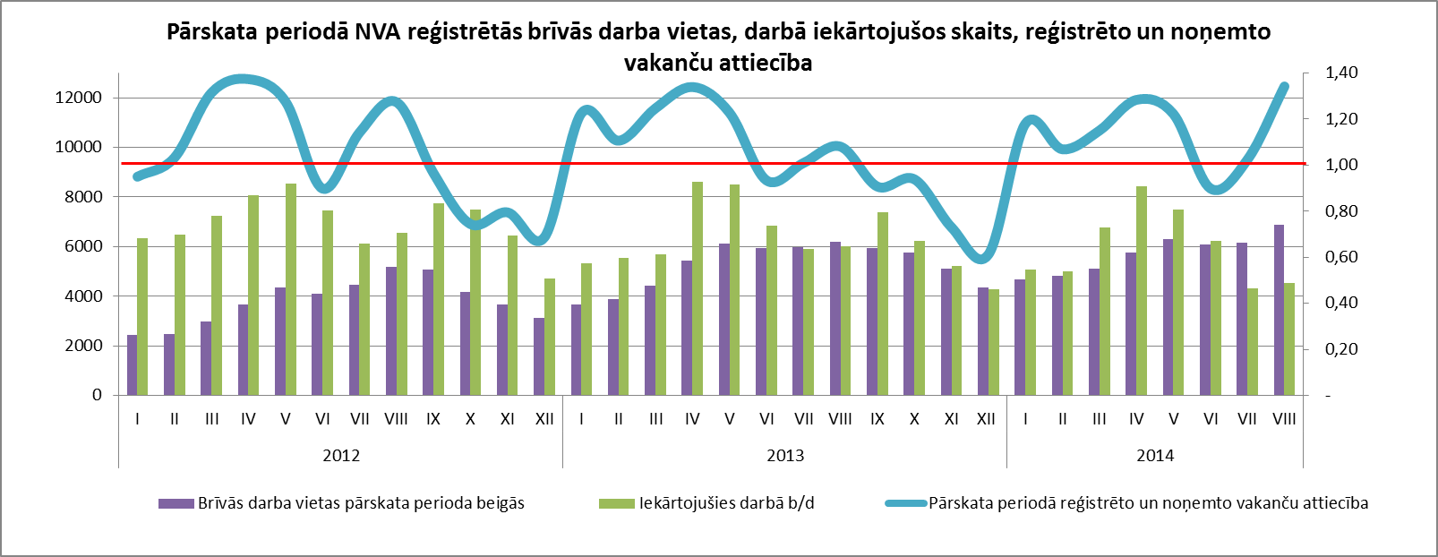

## Darbvietu skaita samazinājumi un palielinājumi

Latvijā pēc darba devēju iesniegtajiem paziņojumiem par darbinieku skaita izmaiņām uzņēmumos, darba devēji 2009.gadā paziņoja par 20 221 darbvietu skaita samazinājumiem, 2010.gadā par 4 825, 2011.gadā par 2 116, 2012.gadā par 2 296, 2013.gadā par 862un **2014.gadā prognozē 775 darbvietu samazinājumu.** Darba devēju prognozes par darbvietu palielinājumu ir šādas: 2009.gadā 615 darbvietu palielinājums, 2010.gadā 370 darbvietu palielinājums, 2011.gadā 468 darbvietu palielinājums, 2012.gadā – 92 darbvietu palielinājums, 2013.gadā – 103 darbvietu palielinājums, **2014.gadā – 126 darbvietu palielinājums**.

*Darbinieku skaita palielinājumi/samazinājumi valstī kopā*

|  |  |  |  |  |  |  |  |  |  |  |  |  |
| --- | --- | --- | --- | --- | --- | --- | --- | --- | --- | --- | --- | --- |
| Ceturkšņi | **Palielinājums** | | | | | | **Samazinājums** | | | | | |
| *2012.gads* | | *2013.gads* | | ***2014.gads*** | | *2012.gads* | | *2013.gads* | | ***2014.gads*** | |
| Palielināšanas gadījumu skaits | Darbvietu skaits | Palielināšanas gadījumu skaits | Darbvietu skaits | Palielināšanas gadījumu skaits | Darbvietu skaits | Atlaišanas gadījumu skaits | Darbvietu skaits | Atlaišanas gadījumu skaits | Darbvietu skaits | Atlaišanas gadījumu skaits | Darbvietu skaits |
| I | 1 | 75 | 1 | 35 | 2 | 35 | 74 | 345 | 32 | 136 | 20 | 414 |
| II | 0 | 0 | 2 | 37 | 1 | 91 | 69 | 782 | 2 | 9 | 7 | 116 |
| III | 0 | 0 | 2 | 31 | 0 | 0 | 28 | 270 | 9 | 196 | 7 | 245 |
| IV | 1 | 17 | 0 | 0 | 0 | 0 | 45 | 899 | 23 | 521 | 0 | 0 |
| **KOPĀ:** | 2 | 92 | 5 | 103 | **3** | **126** | 216 | 2296 | 87 | 862 | **34** | **775** |

|  |  |
| --- | --- |
| No darba devējiem saņemtās prognozes par darbinieku skaita **samazinājumu sadalījumā pa profesijām/amatiem -** (lielākais skaits) 2014.gadā profesiju/amatu samazinājums tika plānots šādās profesijās: informācijas ievadīšanas operators, kuģa stjuarts, kravas automobiļu vadītājs, viesmīlis, montāžas darbu atslēdznieks, dokers, apkopējs, ceļa būves palīgstrādnieks, atkritumu vadītājs. |  |

No darba devējiem saņemtās prognozes par darbinieku skaita **palielinājumu sadalījumā pa profesijām -** (lielākais skaits) 2014.gadā tika plānots šādās profesijās*:* mazumtirdzniecības veikala pārdevējs, veikala kasieris, telefonists, prečzinis, galvenais kasieris, loģistikas speciālists.

# Informācija par NVA īstenotajiem pasākumiem

**2014.gada 8 mēnešos** NVA organizētajos aktīvajos nodarbinātības (t.sk. KPP) pasākumos piedalījušies 122,4 tūkst. bezdarbnieki (viens cilvēks var būt piedalījies vairākās aktivitātēs). Janvārī – augustā dalību uzsāka 115 749 bezdarbnieki. 2014.gada augustā NVA organizētajos aktīvajos nodarbinātības pasākumos piedalījušies 21 974 bezdarbnieki, no tiem augustā dalību pasākumos uzsāka 13 213 bezdarbnieki.

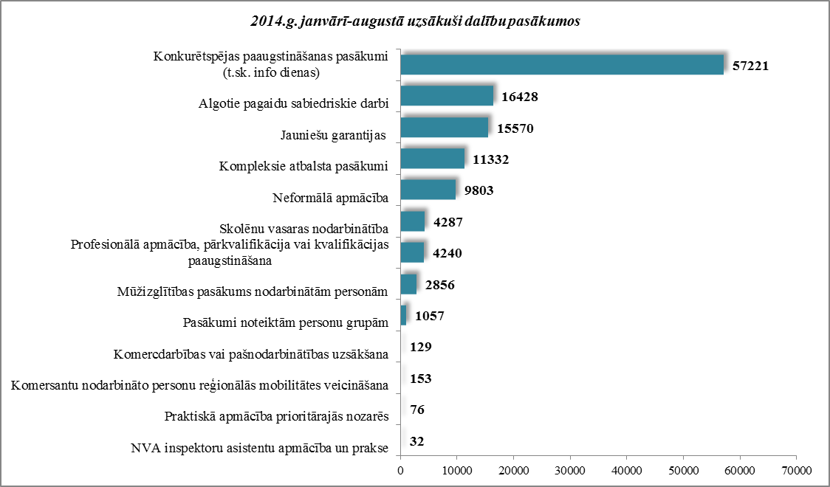

**2014.gada janvārī – augustā** karjeras konsultācijas saņēmušas **30 358** personas, no tām 27 053 bezdarbnieki un darba meklētāji.

|  |  |  |  |
| --- | --- | --- | --- |
| ***Neformālo apmācību*** *uzsākušo personu skaits sadalījumā pa izglītības programmām*  *2014.gada janvārī-augustā(lielākais skaits)* | | ***Profesionālo apmācību*** *uzsākušo personu skaits sadalījumā pa izglītības programmām*  *2014.gada janvārī-augustā (lielākais skaits)* | |
| **Izglītības programmas** | **Uzsākuši apmācību** | **Izglītības programmas** | **Uzsākuši apmācību** |
| Datorzinības (bez priekšzināšanām) | 1281 | Lietvedis | 387 |
| "C" kategorijas (ar 1.pal.) autovadītājs ar iepriekš iegūtu "B" kategoriju | 851 | Sociālā aprūpe | 320 |
| Angļu valoda (bez priekšzināšanām) | 783 | Projektu vadība | 257 |
| Valsts valodas apguve vidējā līmenī | 724 | Konditora palīgs | 246 |
| Datorzinības (ar priekšzināšanām) | 720 | Klientu apkalpošanas operators | 243 |
| Valsts valodas apguve zemākā līmenī | 616 | Lokmetinātājs metināš. ar mehan.iek.akt. gāzes vidē (MAG) | 241 |
| Angļu valoda (ar priekšzināšanām) (Elementary) | 581 | Apsardzes darbs | 234 |
| Vācu valoda (bez priekšzināšanām) | 406 | Sociālās aprūpes pakalpojumi | 160 |
| "CE" kategorijas autovadītājs (ar 1.pal.) | 362 | Mazā biznesa organizēšana | 147 |
| Valsts valodas apguve augstākā līmenī | 318 | Noliktavas pārzinis | 134 |

|  |  |
| --- | --- |
| **2014.gada janvārī – augustā** darbā iekārtojušies **47 868** bezdarbnieki, no kuriem **18 767** (39,2%) bezdarbnieki ir iekārtojušies darbā pēc kāda aktīvā pasākuma pabeigšanas (izņemot KPP informatīvās dienas). |  |

**Iekārtojušies darbā 6 mēnešu laikā pēc apmācību pabeigšanas:**

* **37,9%** no bezdarbniekiem, kas ir **pabeiguši profesionālo apmācību, pārkvalifikāciju vai kvalifikācijas paaugstināšanu** laika posmā no 2013.gada 1.marta līdz 2014.gada 28.februārim (kopā – 9 475 personas), 6 mēnešu laikā no apmācību pabeigšanas ir iekārtojušies darbā.
* **28,1%** no bezdarbniekiem, kas ir **pabeiguši neformālo apmācību** (bez valsts valodas programmas) laika posmā no 2013.gada 1.marta līdz 2014.gada 28.februārim (kopā – 14 993 personas), 6 mēnešu laikā no apmācību pabeigšanas ir iekārtojušies darbā.
* **26,8%** no bezdarbniekiem, kas ir pabeiguši **neformālās izglītības programmas „Valsts valodas apguve”** no 2013.gada 1.marta līdz 2014.gada 28.februārim (kopā – 5 330 personas), 6 mēnešu laikā no apmācību pabeigšanas ir iekārtojušies darbā.

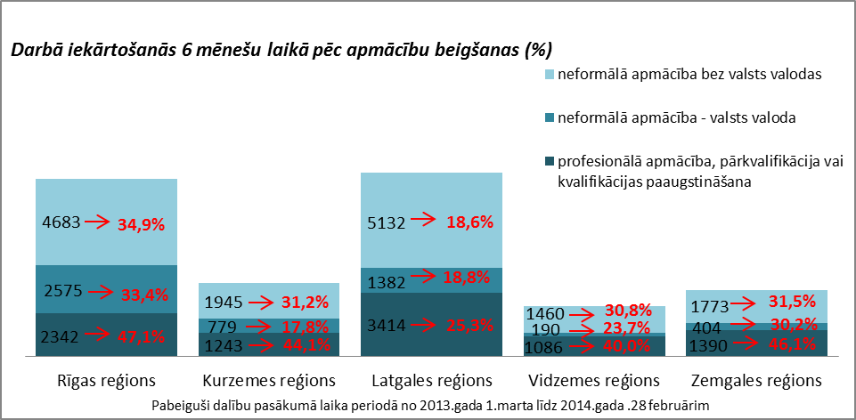

# NVA klientu interese par darbu ārzemēs

|  |  |
| --- | --- |
| NVA klienti, kas plāno doties darba meklējumos ārpus Latvijas un 2014.gada janvārī – augustā konsultējušies pie EURES speciālistiem, vislielāko interesi izrāda par Lielbritāniju – 22 % klientu, Vāciju – 22%, Somiju – 14% un Norvēģiju – 10%.  Lielākā interese par darbu ārzemēs ir **vienkāršajās profesijās** (apkopēji, lauksaimniecības un fermas strādnieki, iesaiņotāji u.c.) – 47%, **kalpotāju profesijās** – tūrisma, viesnīcu, restorānu personāls (viesmīļi, bārmeņi, pavāri, konditori u.c.) – 9%, **iekārtu un mašīnu operatora profesijās** (autovadītāji, automehāniķi, celtņu vadītāji) **–** 7%, **ražošanas darbinieku profesijās** – (metinātāji, galdnieki, virpotāji u.c.) – 7%. |  |

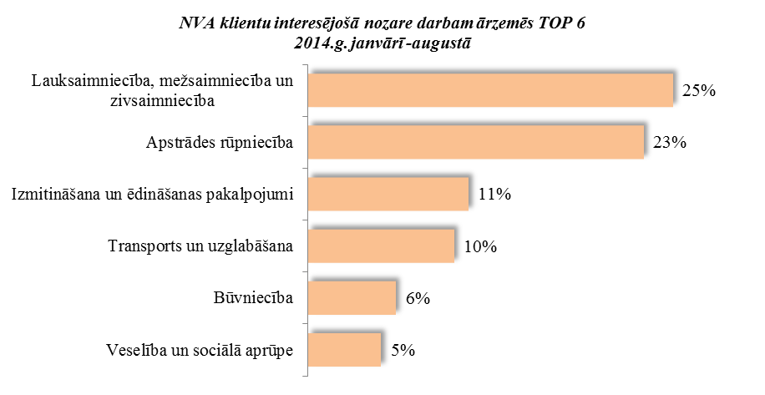

Vislielākā interese (25% no klientiem) ir par darbu - lauksaimniecības, mežsaimniecības un zivsaimniecības nozarē, apstrādes rūpniecībā – 23%, izmitināšanas un ēdināšanas pakalpojumu – 11%, transporta un uzglabāšanas nozarē – 10%, būvniecības nozarē – 6%, veselības un sociālās aprūpes nozarē – 5%.

A.Maskaļovs

1. Kopējais iekārtojušos darbā bezdarbnieku skaits ar ceturkšņa pārrēķinu pēc VID datiem
2. Kopējais iekārtojušos darbā bezdarbnieku skaits ar ceturkšņa pārrēķinu pēc VID datiem
3. Darba atrašanas iespējas tiek noteiktas, izmantojot datubāzē esošo informāciju par klientu: klienta pēdējo un vēlamo nodarbošanos, dzīvesvietu, vecumu, valodu prasmes, izglītības līmeni, invaliditāti, dzimumu – iekļaujamie faktori var mainīties atkarībā no to ietekmes uz darba atrašanu, iekļaujot būtiskākos un izslēdzot mazāk būtiskos.